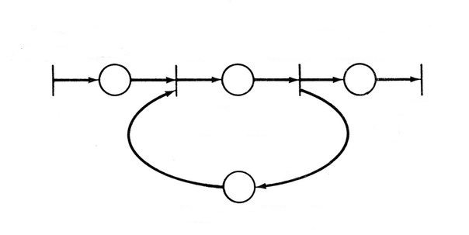
ент уходит
Клиент
пришел
Клиент ожидает
Начало выполнения процедуры
Завершение выполнения процедуры
Процедура выполнена

Клиент уходит из салона
Процедура выполняется
Мастер ждет

